明陽中學大事記 103年 7月份
日 期 | 內 容 | 主辦處室
103/06/26-07/16  103/07/01  103/07/05  103/07/08  103/07/09-10  103/07/10  103/07/14  103/07/15  103/07/18  103/07/21  103/07/24  103/07/24  103/07/25  103/07/28  103/07/29 | 中央警察大學811犯防系矯治組學員23名(男18名、女5名) 暑假至本校實務見習，期間為103年6月26日起至7月16日止，實習期間住宿本校。本校規劃警衛隊日、夜間戒護勤勤務與外科室(訓導 處、教務處、輔導處、醫護室、總務處)業務之相關實習課程。透過課程實習方式，體驗所學，使學員們瞭解少年矯正教育實質內涵，學 習少年矯正工作實務，充實少年矯正教育與業務執行知能，以奠定學以致用基礎。實習結束後(7月16日)即舉辦實習檢討會，校長、副校長、祕書、警衛隊長、總務主任與警大賴教授擁連出席共同參與，會議中警大學員熱情踴躍分享實習心得，現場氣氛歡欣融洽。隔日警大學員們隨即轉往台南明德外役監獄繼續暑假期間實習課程。  本校與高雄市少年輔導委員會、少年警察隊於103年7月1日（二）下午2：00至4：30，於本校禮堂聯合辦理「不放棄的勇者，混障綜藝團之青春迴響」生命教育活動，邀請高雄市混障綜藝樂團蒞校演出。許智傑立委、吳宏謀副市長等貴賓也蒞臨本校，並勉勵學生「勇不放棄、勇敢向前。」他們提到人人都會犯錯、跌倒，但重要的是能否重新振作、改過向善，鼓舞同學們奮起重生。接著正式進入活動主軸，由劉銘團長擔任主持人，分享演出團員的生命故事。台上「F4樂團」四位視障朋友演奏的動人樂章，響徹同學心扉，帶來激昂的正面能量。隨後由知名默劇演員陳濂僑以棒球選手姿態現身，幽默的肢體動作讓現場充盈著歡樂氛圍。而微笑天使─郭暐齊等三位截肢舞者自信起舞，更是令在場同學無不動容，了解只要不放棄自己，出校後依然可以展翅高飛，擁有一片美好的天空。節目尾聲由本校三名同學自願上台回饋心得，感動之情溢於言表，全校師生也報以熱烈的掌聲表達了內心對這群勇者的欽敬與感動！  103年7月5日（六）第五屆廣達游藝獎導覽達人決賽於桃園廣達總部舉行，本校女生班首次參加廣達文教基金會所舉辦的導覽比賽，就以雙人搭檔的清新組合闖進決賽。會場內高手雲集，來自各路過關斬將的英雄好漢無不摩拳擦掌，準備在舞台上一較高下。本校連續三年參加本項比賽均獲首獎殊榮，廖同學與許同學在全校師生「四連霸」的殷切期許下全力迎戰，盡力將最完美的默契與解說，於耀眼的舞台上呈現。比賽過程中，兩人專注的導覽解說畢卡索代表希望與和平的畫作「格爾尼卡」，將自身的感受與經驗，融合到畫面當中，使全場的嘉賓更貼近畫作，導覽結束後現場掌聲如雷響起。雖然最終兩人與首獎擦肩而過，但仍獲得優選的佳績。此外，本校另四名榮獲佳作之三組同學也於同日領獎。  本校於103年7月8日（二）上午9時至11時30分，於禮堂舉辦102學年度國、高中部畢業典禮。今年畢業典禮的主軸是舞台劇「夢想巴士」，其中融合了畢業生、在校生致詞、班級剪影回顧與老師的叮嚀。為了打造出一場令人難忘的夢幻畢業典禮，「夢想巴士」舞台劇中的編劇、演員、導演、配樂、道具等，都是由各班畢業生代表與老師們精心策畫、協力完成的。劇中述說一位新生從初來明陽的不適應，而在師長的教誨與親人的支持下，一路走來成長與蛻變，直到現今能溫文儒雅、有自信的站在舞台上演出。最後在校生、畢業生代表的祝福聲中，帶領著大家一起坐上青春列車，繼續開往幸福的下一站。隨後全校齊唱本年度畢業歌「藍圖」，同時觀賞同學錄製的MV，回顧在明陽的感動片段。典禮結束前，畢業生一一為家長獻上畢業證書，不只讓許多家長欣慰，為典禮留下美好的回憶。  本校於103年7月9日~7月10上午9時30分，由高師大通識中心(13人)與韓國姊妹校慶北大學(22人)至本校辦理「服務學習」的交流活動，活動內容包括7月9日上午進行參訪活動，下午於禮堂辦理大型表演交流活動及7月10日早上與本校樂學營營隊結合，進行小組活動。7月9日參訪當日早上，由校長介紹本校環境及各項教學成果後於會議室進行簡報及交流活動，韓國老師及學生對於本校的各類活動、課程安排、學生的背景、生活、學習狀況等，都表現了高度的興趣，對於本校對學生教育所付出的努力留下了深刻的印象，而我們也見識到韓國學生勇於提問、求知的精神，而這也是我們可以學習，教學上再努力的地方。下午於禮堂的活動，一開始先由本校的管樂隊進行演奏及鋼琴表演，接著由韓國學生進行該校的初步介紹後就進行各類表演活動  ，韓國的大學生載歌載舞，主持人逗趣的串場，本校學生上台參與表演活動，讓全場觀賞之學生、師長笑聲連連，充分的呈現了韓國在流行歌舞的表演能力，也讓學生見識到韓國學生的活力與生氣，進行了一次深化的國際交流。7月10日上午，則與本校樂學營營隊結合，進行韓國歌曲教唱、手工藝教學、氣球造型及趣味遊戲等活動，同學們都渡過了一個快樂的上午。  本校於103年7月10日（四）下午2：00至4：00，邀請社團法人台灣信徹蓮池功德會「法印青少年管樂團」蒞校與本校管樂隊進行音樂交流。由理事長釋天瀅法師與秘書長釋一靜法師所帶領的「法印青少年管樂團」，團員主要為新住民之子，平時團練由信徹蓮池功德會提供樂器與師資，其中幾位可愛的小小團員特別吸睛。他們與本校管樂隊同學的共同點是，團員入團前均毫無音樂基礎。「法印青少年管樂團」與本校管樂隊分別演奏數曲後，便合奏台灣名謠「望春風」、世界名曲「卡農」等等，令全場陶醉在音樂的魔幻力量當中，不僅滋養感官、啟發心靈，更感受到這群音樂人的溫暖。而長期以來持續關懷本校學生的信徹蓮池功德會，此次除了贈送每位學生愛心麵包餐盒一份，更慷慨捐贈12台教學投影機，讓各班教室皆能有多媒體設備，提升教學效能，嘉惠本校師生。  本校於103年7月14日（一）上午9：00至11：00，於禮堂舉辦公益愛心音樂會。本次音樂會主角是管樂隊指導老師楊明飛老師的兩位得意門生—Melody與Michael。就讀中學的兩姊弟學習管樂多年，透過長笛與薩克斯風，為本校師生演奏了20首歌曲，有耳熟能詳的經典樂曲「城裡的月光」、「我只在乎你」，西洋白金情歌” My Heart Will Go On”、”My Way”等。中西歌曲串連的音樂饗宴，優美旋律勾起了許多老師與同學們的回憶。在這場音樂會中，即使不停歇的吹奏讓兩人嘴巴發麻，M&M姊弟仍盡力將歌曲完美演繹。他們姊弟倆對音樂的熱情與態度，感動了在場聆聽的師生。最後安可曲「媽媽請妳保重」更是勾起學生們對親情的思念，讓這場愛心音樂會餘韻無窮。  103年7月15日（二）下午3:30~4:30本校執行加強犯罪被害人保護方案，與臺灣更生保護會高雄分會共同辦理犯罪被害人保護講座，邀請呂錡濡臨床心理師，於本校禮堂講授「活著，就是希望」專題，全校學生共261人、教職同仁共42人參加。  103年7月18日（五）上午9:00~11:00輔導處辦理毒品防制宣導小團體，邀請教誨志工嚴志宏老師擔任團體領導人，共有6名毒品案學生參加反毒課程，以期協助學生末來能避免接觸毒品、拒絕毒品、適應社會生活。  更生保護會高雄分會於103年7月21日（一）上午10：00至11：30，於本校禮堂辦理「瞽樂歡唱，傳愛偏鄉」生命教育活動，邀請展翼合唱團蒞校演出。展翼合唱團是由一群視障天使所組成的，他們雖然看不見，心靈卻是清澈明亮的。團員以溫暖的歌聲分別獻唱了「家後」、「雲中月圓」等歌曲，展現了他們面對人生困境的勇氣與堅強樂觀的心態。會場中還有一群令人欽敬的展翼志工，他們猶如視障天使們眼前的那盞明燈，指引他們前進的方向，閒暇之餘還帶領團員們，騎上協力車漫遊各地。志工甚至費心籌備了5個月，終於帶領團員完成日本之旅。在邀請同學們上台體驗視障者的不便後，團員們以活潑的歌聲演唱阿里山組曲作為安可曲，讓全校同學深深感受到這群天使最誠摯的鼓舞力量。  財團法人樂賞音樂教育基金會為推廣古典音樂欣賞教育，特於103年7月24（四）下午2：00至4：00，於本校禮堂辦理「乘著歌聲的翅膀自由翱翔」影音音樂會，由陸生輝老師蒞校演講。講座開始，陸老師首先介紹世界名曲─奧福的「啊！命運女神」，結合影音資料，講述詩歌典故，配合著震撼人心的音樂，顛覆了學生們以往對古典樂的看法。藉由欣賞精彩的歌劇演出片段，再透過陸生輝老師生動的解說，成功傳遞了新潮的古典樂風，帶領大家一窺古典音樂的奧妙，不僅陶冶心靈，也對希臘的神話故事有更深的認識，使古典樂的馨香瀰漫全校師生心中。  103年7月24日（四）下午2:00~4:00本校執行「脫胎、築夢─法務部矯正機關收容人多元就業媒合方案」，與高雄市政府勞工局訓練就業中心、臺灣更生保護會高雄分會，共同辦理「明陽中學103年度就業博覽會」。共邀請協力廠商6家，提供職缺共計102人。本次就業博覽會參與之學生共計29名，平均每1名學生於就業博覽會中實際應徵3.89個職缺，總應徵人次達113人次。29名學生皆至少有1個職缺次初步媒合成功。初步媒合成功率達100%。  本校於103年7月25日(五)上午9：00-10：00，特別邀請狂焰樂團蒞臨禮堂舉行公益演唱會。狂焰樂團的成員，是由一群熱愛音樂的熱血老師們所組成的。在忙碌的教職生活中，基於對音樂的共同喜好，這群老師自組樂團，並巡迴各地演出。團長王崇憲老師與團員們特別於暑期撥冗至本校，藉由音樂傳達對學生的關懷與勉勵。團如其名，一開場便帶來了張惠妹的「好膽你就來」，以他們狂焰般的歌聲沸騰全場。接下來英文名曲「You are my sunshine」如同陽光般溫暖所有人的心。為回饋來賓，本校小太陽樂團也特別獻上自創曲─推動搖籃的手，曲中流露對親情的思念與感恩。最後狂焰樂團的安可曲「小手拉大手」，希望以歌詞期勉所有同學，不管面對再大的難題，都能手拉著手勇敢樂觀地去面對。  本校於103年7月28日（一）上午09：00至10：50，邀請基督教更生團契附設桃園縣私立少年之家成員所組成的「大改樂團」蒞校與本校管樂隊進行音樂交流。該少年之家主任張進益先生詼諧逗趣的主持風格，娓娓道來每一少年成員的成長過程不為人知的故事並穿挿樂團勵志歌曲演唱，贏得台下學生如雷的掌生，尤其團圓壓軸演唱的自創曲更顯露他們一路走來的心聲與蛻變的自我期許，引起本校學生的共鳴。團員入團前均毫無音樂基礎且且多數來自失去功能的家庭而淪為街角的邊緣人。與本校學生雖首次見面卻有「似曾相識」的認同感。活動最後在楊傳道誠摯的祝福下，引領學生對信仰有更深切的認識，並在悠美旋律的樂音中，達到了寓教於樂的效果。  103年7月29日(二)下午2:30~3:30 認輔志工團體—空中大學心靈輔導社辦理「過去、現在、未來」徵文比賽頒獎，共有特優、前三名等四位學生獲得獎金與獎狀，以及佳作5位學生獲得獎品與獎狀。 | 警衛隊  訓導處  訓導處  訓導處  教務處  訓導處  訓導處  輔導處  輔導處  訓導處  訓導處  輔導處  訓導處  訓導處  輔導處

※103.7.1於本校禮堂聯合辦理「不放棄的勇者，混障綜藝團之青春迴響」生命教育活動，邀請高雄市混障綜藝樂團蒞校演出。 | ※舞者圍幽默的肢體動作讓現場充盈著歡樂氛圍
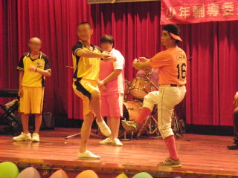 | 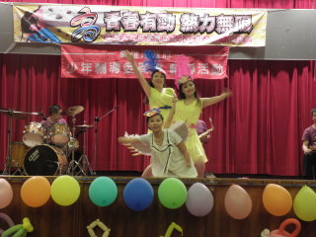
※103.7.5本校女生班首次參加廣達文教基金會所舉辦的導覽比賽，於桃園廣達總部舉行 | ※比賽成績亮眼，四名同學榮獲佳作
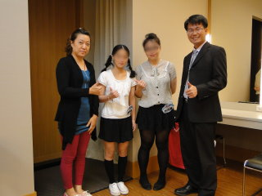 | 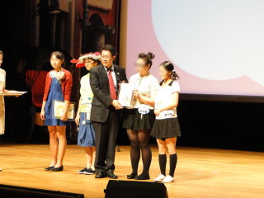
※103.7.8於禮堂舉辦102學年度國、高中部畢業典禮，典禮的主軸是舞台劇「夢想巴士」，打造出一場令人難忘的夢幻畢業典禮， | ※畢業生一一為家長獻上畢業證書，不只讓許多家  長欣慰，為典禮留下美好的回憶。
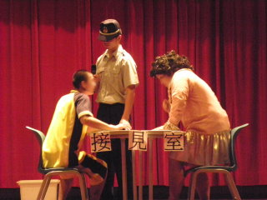 | 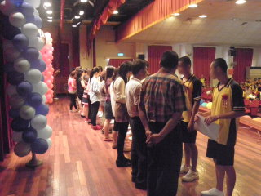
※慶北大學帶隊教授致詞 | ※慶北大學學生熱舞表演
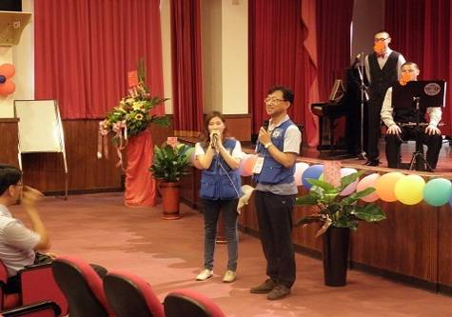  ※慶北大學學生帶領樂學營氣球造型活動 | 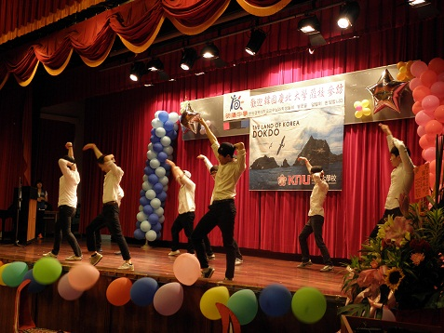  ※慶北大學學生與同學進行趣味象棋遊戲
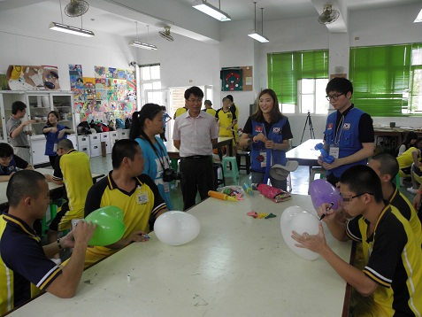 | 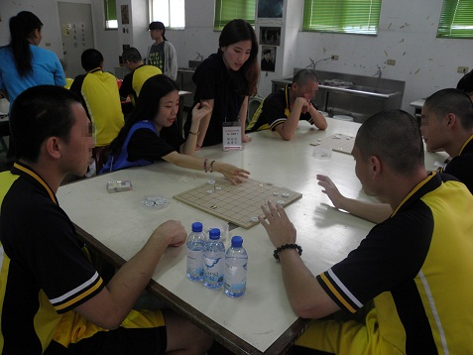
※103.7.10邀請社團法人台灣信徹蓮池功德會「法印青少年管樂團」蒞校與本校管樂隊進行音樂交流。 | ※信徹蓮池功德會慷慨捐贈12台教學投影機，讓各班教  室皆能有多媒體設備，提升教學效能，嘉惠本校師生
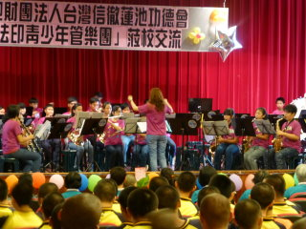 | 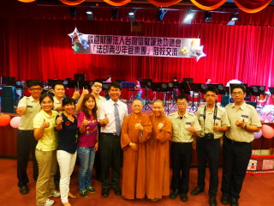
※103.7.14禮堂舉辦公益愛心音樂會，由管樂隊指導老師楊明飛老師的兩位得意門生—Melody與Michael演奏 | ※就讀中學的兩姊弟學習管樂多年，透過長笛與薩克斯  風，為本校師生演奏了20首歌曲，一串連的音樂饗宴，  優美旋律勾起了許多老師與同學們的回憶
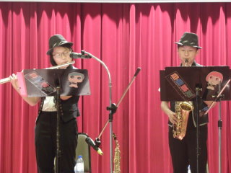 | 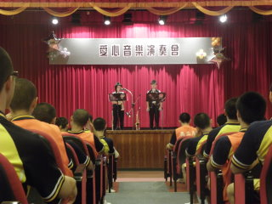
※103.7.15邀請呂錡濡臨床心理師，於本校禮堂講授「活著，就是希望」專題 | ※103.7.18辦理毒品防制宣導小團體
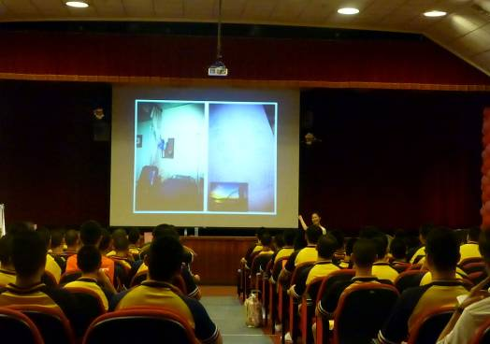 | 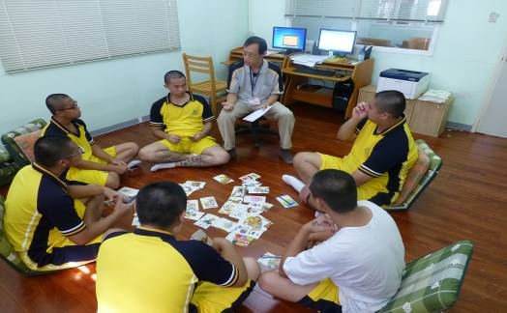
※103.7.21於本校禮堂辦理「瞽樂歡唱，傳愛偏  鄉」生命教育活動，邀請展翼合唱團蒞校演出 | - 團員們以活潑的歌聲演唱阿里山組曲作為安可  曲，讓全校同學深深感受到這群天使最誠摯的  鼓舞力量
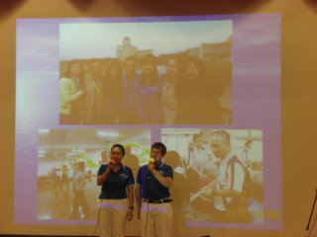 | 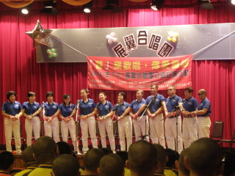
※103.7.24於本校禮堂辦理「乘著歌聲的翅膀自  由翱翔」影音音樂會，由陸生輝老師蒞校演講 | ※藉由欣賞精彩的歌劇演出片段，透過陸生輝老師生動的解說，  成功傳遞了新潮的古典樂風，帶領大家一窺古典音樂的奧  妙，使古典樂的馨香瀰漫全校師生心中
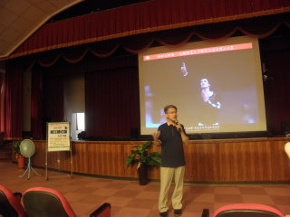 | 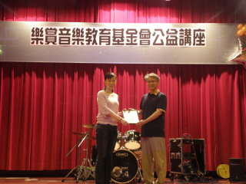
※103.7.24執行「脫胎、築夢─法務部矯正機關  收容人多元就業媒合方案」 | - 103.7.25邀請狂焰樂團蒞臨禮堂舉行公益演  唱會
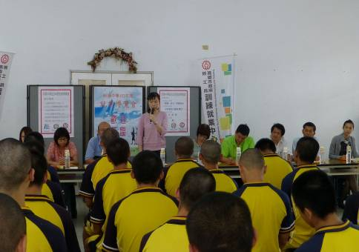 | 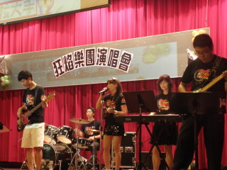
※狂焰樂團團長王崇憲老師與團員們特別於暑期撥  冗至本校，藉由音樂傳達對學生的關懷與勉勵 | - 103.7.28邀請基督教更生團契附設桃園縣私  立少年之家成員所組成的「大改樂團」蒞校與本  校管樂隊進行音樂交流
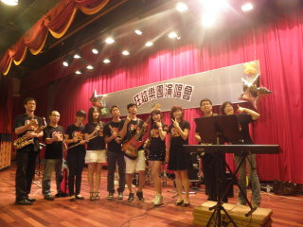 | 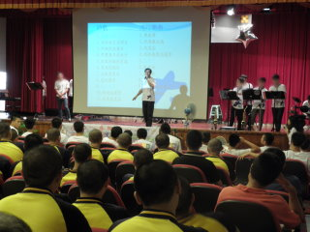
※大改樂團每一少年成員的成長過程不為人知的故事並穿挿樂團勵志歌曲演唱，贏得台下學生如雷的掌生 | ※103.07.29認輔志工團體—空中大學心靈輔導社辦理「過去、現在、未來」徵文比賽
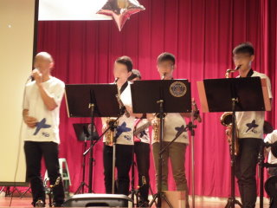 | 